Учитель иностранного языка МБОУ Чертковская СОШ №3Гребеник Виктория Александровна

Дидактический принцип наглядности в современной школе

Умение хорошо представить и излагать свой материал, педагогическое мастерство учителя и наглядность как дидактический принцип играет очень важную роль в достижении успеха в обучении учащихся.

Проблема наглядности при обучении иностранному языку была актуальной во все времена, актуальна она и сейчас. В последнее годы заметно расширилась область наглядности, и усложнился ее инвентарь : от предметов и картинок , жестов и движений до видиофильмов, призентаций и информационных стендов.

Мною был выбран один из способов наглядности – это информационный стенд, так как общеизвестно, что эффективность обучения зависит от степени привлечения к восприятию всех органов чувств человека.

Информационный стенд – это щит, используемый педагогом для информирования учащихся о интересных фактах, событиях, мероприятиях и многом другом в сфере обучения и привлечения внимания и развития интереса к изучению любого школьного предмета. В данной статье мною представлен информационный стенд по иностранному языку ( английскому языку) с целью ознакомления учащихся с традициями и обычаями празднования национальных праздников в станах изучаемого языка.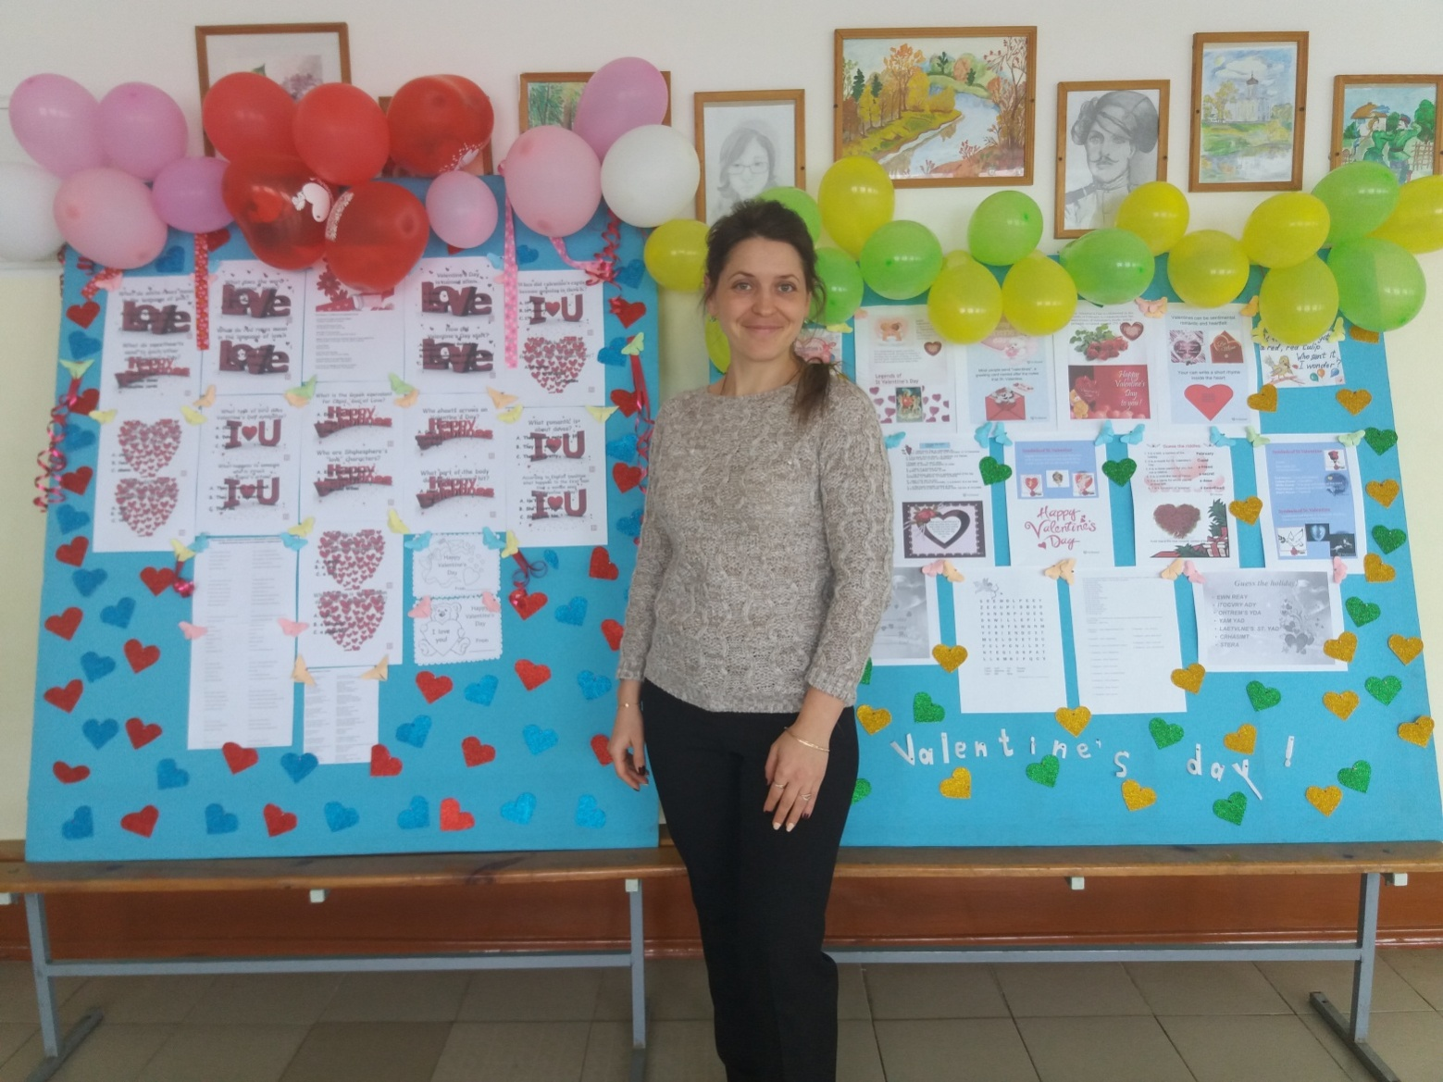

Информационные стенды – это отличный наглядно – образный способ , для развития интереса и мотивации к изучению иностранного языка, культуры, традиций и обычаев в странах изучаемого языка, а также – это путь к формированию всесторонне развитой личности. Данные информационные стенды не обязательно использовать, только при проведении предметных недель в школе, их можно также использовать в любое время учебного процесса, при этом можно предлагать детям самим найти интересующую их тему и информацию к стенду , вовлекая тем самым ребенка в поисково – исследовательскую и совместную деятельность для решения поставленных задач, целей и проблем.

В информационный стенд можно включать ребусы, викторины, загадки, пословицы, поговорки, кроссворды , статьи, заметки и многое другое, чем красочнее, разнообразнее и ярче, будет Ваш стенд, тем более успешно будет достигнуты поставленные цели в учебно – воспитательном процессе.

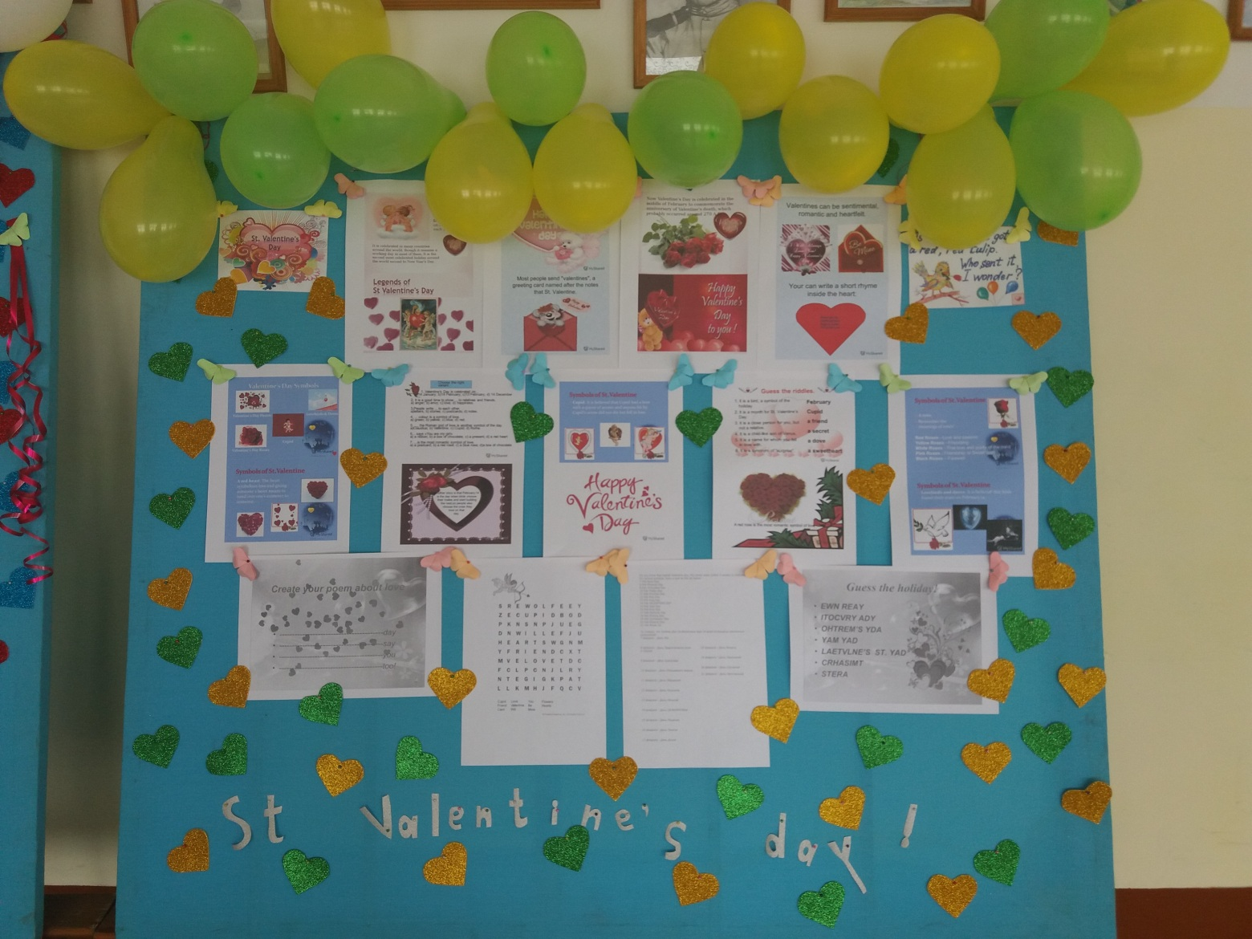

Эффективность этого метода и конечна я цель - это развитие творчества, самостоятельности в выборе необходимой информации, осуществление поисково – исследовательской и проектной деятельности, а также совместная деятельность учеников и педагога, что приводит к возрастанию интереса к учебному предмету. В свою очередь параллельно происходит процесс установления психологического комфорта и атмосферы доверия во время образовательного и воспитательного процесса, что является немаловажной целью для педагога. При оформлении и проведении мероприятия важно создать доверительную и благоприятную обстановку между учителем и учеником, что напрямую оказывает благоприятное влияние в процессе достижения поставленных целей и задач, и успешности их выполнения.